СЭД-2023-299-01-01-07.С-66
Об определении муниципального казенного учреждения «Благоустройства и дорожной деятельности Фроловское» новым заказчиком

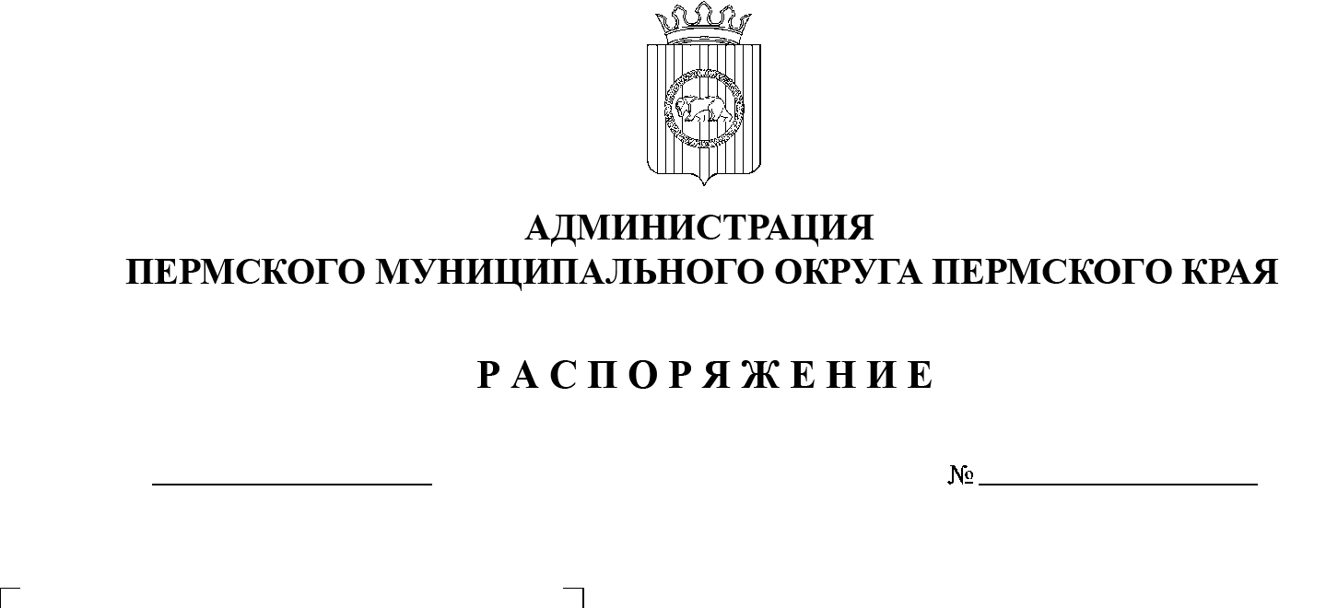
В соответствии с Федеральным законом от 06 октября 2003 г. № 131-ФЗ «Об общих принципах организации местного самоуправления в Российской Федерации», частью 6 статьи 95 Федерального закона от 05 апреля 2013 г. № 44-ФЗ «О контрактной системе в сфере закупок товаров, работ, услуг для обеспечения государственных и муниципальных нужд», пунктом 6 постановления администрации Пермского муниципального округа Пермского края от 11 января 2023 г. № СЭД-2023-299-01-01-05.С-4 «О возложении функций и полномочий учредителя в отношении муниципальных учреждений, предприятий и организаций», Уставом муниципального казенного учреждения «Благоустройства и дорожной деятельности Фроловское», утвержденным постановлением администрации Фроловского сельского поселения Пермского муниципального района Пермского края от 01 сентября 2022 г. № 440:
21.02.2023
- Определить администрацию Пермского муниципального округа Пермского края в лице Фроловского территориального управления администрации Пермского муниципального округа Пермского края, от имени которого выступает муниципальное казенное учреждение «Благоустройства и дорожной деятельности Фроловское», новым заказчиком в отношении следующих муниципальных контрактов:
муниципальный контракт от 13 января 2022 г. № 3694 «Поставка электрической энергии»;
муниципальный контракт от 10 января 2022 г. № 205420924-2021/ТКО «Оказание услуг по обращению с твердыми коммунальными отходами».
- Ликвидационной комиссии администрации Фроловского сельского поселения Пермского муниципального района и муниципальному казенному учреждению «Благоустройства и дорожной деятельности Фроловское» провести организационные мероприятия по перерегистрации муниципальных контрактов, указанных в пункте 1 настоящего распоряжения.
- Опубликовать (обнародовать) настоящее распоряжение в бюллетене муниципального образования «Пермский муниципальный округ» и разместить на официальном сайте Пермского муниципального округа в информационно-телекоммуникационной сети Интернет (www.permraion.ru).
- Настоящее распоряжение вступает в силу со дня его подписания
и распространяется на правоотношения, возникшие с 01 января 2023 г.
5. Контроль за исполнением настоящего распоряжения возложить на первого заместителя главы администрации Пермского муниципального округа Пермского края Варушкина И.А.
Глава муниципального округа В.Ю. Цветов

